

Правительство Ростовской области
Министерство природных ресурсов и экологии
Ростовской области (минприроды Ростовской области)
пр. 40-летия Победы, 1а, г. Ростов-на-Дону, 344072 e-mail: mprro@donland.ru www.минприродыро.рф
тел. (863) 295 23 59, факс (863) 295 12 90

Главам администраций городских округов и муниципальных районов Ростовской области
(по списку)

Уважаемые коллеги!

Информирую, что Министерством природных ресурсов и экологии Российской Федерации с целью экологического просвещения, популяризации экологичного образа жизни, вовлечения населения в экологические мероприятия разработана рекламная кампания «С Земли некуда бежать» (далее – Кампания).
В рамках Кампании сформирован промопакет для размещения наружной рекламы, в том числе на мультимедийных поверхностях, в транспорте и общественных местах. Также запущен сайт сземлинекудабежать.рф, главная задача которого информировать пользователей об экологических активностях региона, возможности участия в мероприятиях экологической направленности. Информационные материалы размещены по ссылке: https://drive.google.com/drive/folders/1q1vfPsEgIsyBGRaP5M1njQ0r4bSWtPcI?usp=sharing.
Прошу рассмотреть возможность размещения информационных материалов на доступных рекламных поверхностях, в многофункциональных информационных центрах, транспорте, а также проинформировать заинтересованные организации. О принятом решении прошу проинформировать министерство природных ресурсов и экологии Ростовской области в срок до 21.02.2022.

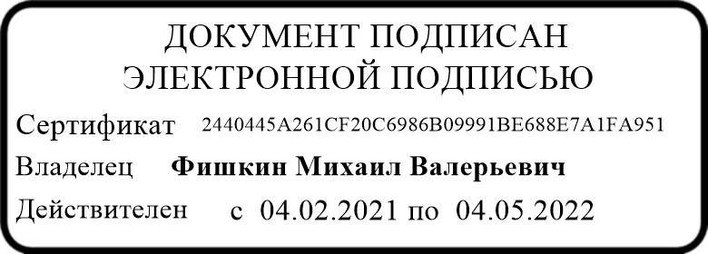
Министр М.В. Фишкин

Алдохина Людмила Вячеславовна
+7 (863) 218-87-91

